**一、准备数据集**

**1.数据标注**

使用Labelimg工具标注数据集，安装教程<https://zhuanlan.zhihu.com/p/550021453>。安装完毕后，首先，将准备好的所有图像数据集预处理成640x640大小，以提高训练速度，随后，按照7:2:1的比例划分训练集、验证集和测试集，当原始图像数量不足1000张时，可只以8:2的比例划分训练集和测试集。数据集文件夹组织格式如下所示。

|  |
| --- |
| |---dataset (数据集文件夹根目录，可自定义名字)  |---train (测试集文件夹)  |---images (图像文件夹)  |---0001.jpg  |---labels (标签文件夹)  |---0001.txt  |---val (验证集文件夹)  |---images  |---labels  |---test (测试集文件夹)  |---images  |---labels  |---data.yaml (数据集配置文件) |

建议在数据集标注之前对图像进行划分，需注意训练、验证和测试集中不允许出现相同的图片，否则模型可能会出现过拟合的问题以及对模型的精度测试产生影响。数据标注过程和页面说明如下图所示。

手机屏幕截图

AI 生成的内容可能不正确。

标签准备完成后，在数据集根目录修改配置文件data.yaml，path项为数据集文件夹的绝对路径，train、val和test项为分割文件夹名称，names项为标签id与标签名，配置文件样例如下所示。

|  |
| --- |
| path: /path/to/folder  train: train  val: val  test: test  names:  0: regulator  1: regulatorButton |

improve.py提供了一个对比度增强的脚本。data_splip.py提供了修改图像分辨率和自动划分数据集的脚本。hash.py提供了一个通过计算哈希值移除相同图片的脚本。detect.py提供了模型检测测试和筛选图片的脚本。get_label.py提供了一个自动化标注、图像预处理等功能的脚本用于模型迭代训练，其标签设置部分需要手动配置。train.py和val.py分别为训练和验证脚本。

**2.开始训练**

在开始训练之前需要准备系统环境，如果在云服务上训练此步可以忽略，windows环境需要手动配置CUDA和Torch。

CUDA 12.4 <https://developer.nvidia.com/cuda-12-4-0-download-archive>

PyTorch 选择安装CUDA 12.4版本 <https://pytorch.org/>

环境准备完成后，如果是windows环境，可以执行CUDATest.py验证是否安装成功，如果安装成功则会输出下图所示内容。

手机屏幕的截图

AI 生成的内容可能不正确。

输入pip install -r requirements下载依赖库，库文档链接<https://docs.ultralytics.com/zh>。使用train.py进行模型训练，需要载入yolo预训练模型，模型文件放在与项目根目录中，如果官方下载源太慢的话可以去ultralytics仓库手动下载或者使用以下链接下载,不同的预训练模型大小与检测精度和计算量有关，训练超参数的部分在源码注释中解释。

yolo11n(必需安装)<https://safedetect.oss-cn-hangzhou.aliyuncs.com/yolo11n.pt>

yolo11l <https://safedetect.oss-cn-hangzhou.aliyuncs.com/yolo11l.pt>

在windows环境中配置好训练脚本后，直接运行train.py即可开始训练，当终端开始输出下图所示的训练状态时，表示模型正在训练中，如果输出的值全为Nan或者全为0，则表示数据标签有错误或者数据量过少。

图形用户界面, 应用程序

AI 生成的内容可能不正确。

在linux环境下克隆仓库，上传好数据集之后并填写好路径之后，取消train.py中的关机命令注释，然后输入以下指令，使用screen防止退出终端之后训练终止，按ctrl+A+D退出screen终端。

|  |
| --- |
| screen -dmS train  screen -r train  python3 train.py |

下图为AutoDL平台上的训练参考参数设置。

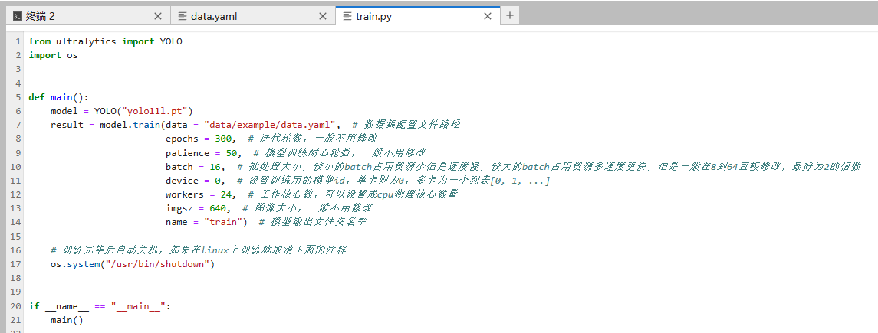

图形用户界面, 文本, 应用程序, 电子邮件

AI 生成的内容可能不正确。

当终端开始输出下图所示的训练状态时，表示模型正在训练中，如果输出的值全为Nan或者全为0，则表示数据标签有错误或者数据量过少。

屏幕的截图

AI 生成的内容可能不正确。

样例数据集链接 <https://safedetect.oss-cn-hangzhou.aliyuncs.com/example.zip>

**3.验证精度**

首先查看训练输出文件夹runs/detect/train(N)中的result.png检查模型是否收敛，如下图所示，当右侧四个框中的曲线趋于平缓则证明收敛，如果在曲线的末端有明显的上升趋势，则证明未收敛，需要增大epoch数量。

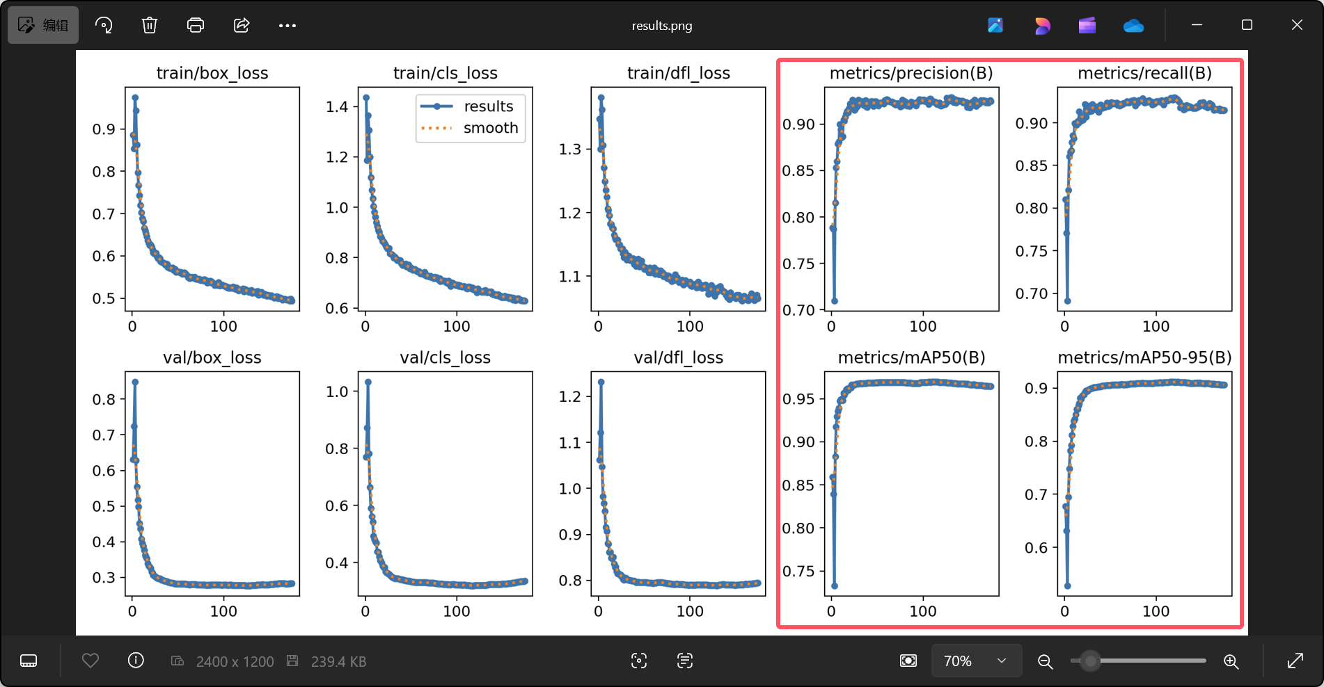

验证模型收敛后使用val.py验证模型精度，填写好模型路径和数据集配置文件路径执行该脚本即可开始验证模型性能。下图为测试结果样例，Box(P)值为精度，该值越高误检越少。R值为召回率，该值越高漏检越少。mAP50值为对所有类别的AP值求平均值，该值表示模型准确率。mAP50-95值为准确率另一种表现形式，同样表示该值越大，预测框越精准。

